PARQUE CIENTÍFICO Y TECNOLÓGICO UTPL

CONEXIA
Versión.1.0.0

Ficha Técnica

Autores:
Líder de grupo | Calderon Carpio Ronald Alexander
Estudiante | Calderon Carpio Ronald Alexander
Estudiante | Pacheco Ramos Alvaro David

Docente Tutor: Elizalde Solano Rene Rolando

Índice de contenidos

1. Descripción del prototipo 3
2. Objetivos 4
3. Plataforma y tecnologías utilizadas 5
4. Requisitos del sistema 6
5. Arquitectura y estructura 6
6. Funcionalidades principales 7
7. APIs y servicios externos 9
8. Equipo de desarrollo 9
9. Versiones y evolución del prototipo 10
10. Anexos 11

Índice de figuras
Ilustración 1 Inicio de Sesion/Crear una Cuenta 12
Ilustración 2 Panel de Tendero 12
Ilustración 3 Panel de Vendedor 13
Ilustración 4 Panel de Proveedor 14

Descripción del prototipo

CONEXIA es un prototipo de plataforma web inteligente orientada a la optimización y control de la cadena de suministro de insumos entre empresas proveedoras, distribuidores/vendedores autorizados y tenderos/compradores. El propósito principal del sistema es agilizar el flujo de distribución comercial, reducir tiempos de entrega y garantizar la seguridad transaccional en comercios minoristas.

El prototipo utiliza una arquitectura web basada en el patrón Modelo-Vista-Template (MVT) implementado con el framework Django. Entre las técnicas y métodos destacados se encuentran:

Autenticación y autorización multicapa: Control de acceso estricto diferenciado para tres perfiles de usuario independientes.
Geolocalización activa: Monitoreo dinámico del progreso de entregas mediante captura de coordenadas GPS en el dispositivo del vendedor y renderizado de rutas sobre mapas vectoriales.
Verificación transaccional mediante OTP: Mecanismo de validación de entrega física mediante códigos alfanuméricos aleatorios de 6 dígitos generados por el servidor.
Esquema de pagos divididos (50/50): Control de flujo financiero con liquidación inicial del 50% al realizar el pedido y 50% restante al momento de la verificación de entrega.

Objetivos

Objetivo General
Desarrollar e implementar un prototipo de plataforma web inteligente para la optimización de la cadena de distribución de insumos comerciales, integrando geolocalización en tiempo real, autenticación por roles y esquemas de pago seguro.
Objetivos Específicos
- Diseñar e implementar un sistema de autenticación y control de acceso basado en tres roles diferenciados (Proveedor, Vendedor y Comprador) con paneles de control y permisos específicos.
- Desarrollar un módulo de geolocalización y seguimiento GPS en tiempo real para el monitoreo de rutas de despacho y cálculo de posiciones en cola de entrega.
- Implementar un mecanismo de verificación de entrega de mercancía mediante códigos OTP de seguridad de 6 caracteres y control de saldo pendiente.

Plataforma y tecnologías utilizadas
Plataforma
- Tipo de Aplicación: Aplicación Web Responsiva (accesible desde navegadores en computadoras de escritorio, laptops, tabletas y dispositivos móviles).
Tecnologías Backend
- Lenguaje de Programación: Python 3.13.
- Framework Web: Django 6.0.
- Mapeador Objeto-Relacional (ORM): Django ORM.
- Procesamiento y Validación de Medios: Pillow >= 10.0.
Tecnologías Frontend
- Estructura y Lógica: HTML5, JavaScript (ES6+ Vanilla).
- Diseño y Estilos: Vanilla CSS3 con arquitectura de variables CSS, diseño adaptativo e interfaz gráfica personalizada.
- Geolocalización y Renderizado de Mapas: Leaflet.js v1.9.4 y Leaflet Routing Machine.
Base de Datos y Almacenamiento
- Motor de Base de Datos: SQLite3 (en entorno de desarrollo).
- Almacenamiento de Archivos de Medios: Django Media Root (/media/perfiles/).

Requisitos del sistema
Requisitos del Servidor (Entorno de Ejecución)
- Sistema Operativo: Windows 10/11, Linux (Ubuntu 20.04+, Debian 11+), macOS 12+.
- Procesador: CPU de 2 núcleos a 2.0 GHz o superior.
- Memoria RAM: 2 GB mínimo (4 GB recomendado).
- Espacio en Disco: 500 MB de espacio libre disponible.
- Software Necesario: Python 3.13 y administrador de paquetes pip.
Requisitos del Cliente (Usuario Final)
- Dispositivos Soportados: Computadora, laptop, teléfono inteligente o tableta.
- Navegadores Compatibles: Google Chrome (v90+), Mozilla Firefox (v88+), Microsoft Edge (v90+), Safari (v14+).
- Conectividad: Conexión activa a Internet (mínimo 2 Mbps).
- Permisos del Dispositivo: Permiso de geolocalización activado en el navegador para la función de rastreo GPS en el rol de Vendedor.

Arquitectura y estructura

El prototipo sigue el patrón arquitectónico MVT (Modelo-Vista-Template). La lógica de negocio está desacoplada en controladores de vista dentro de Django, mientras que la persistencia se gestiona a través del ORM hacia la base de datos relacional.
Estructura de la Base de Datos
El modelo relacional está compuesto por las siguientes entidades principales:
- Proveedor: Representa a las empresas productoras (RUC, dirección, correo, sitio web, redes sociales).
- Vendedor: Representa a los distribuidores (cédula, reputación, calificación, coordenadas GPS, aceptación de letras de cambio).
- Comprador: Representa a las tiendas minoristas (cédula, dirección, referencias, coordenadas GPS).
- Producto: Catálogo asociado a proveedores y vendedores con precios, stock disponible y umbral de stock mínimo.
- Pedido: Transacciones de compra con detalles de estado (Pendiente, Enviado, Recibido), monto pagado, monto pendiente y código OTP de confirmación.
- ConfiguracionFacturacion: Configuración independiente para alternar la visibilidad del módulo de facturación en el perfil del comprador.

Funcionalidades principales

Módulo de Proveedor (Empresa)
- Gestión de Catálogo: Registro, edición y eliminación de productos con precios, imágenes y control de stock mínimo.
- Aprobación de Vendedores: Evaluación y aprobación o rechazo de postulaciones de vendedores para comercializar productos.
- Descuentos por Volumen: Configuración de rangos de compra y porcentaje de descuento aplicado automáticamente.
- Perfil Corporativo: Registro de datos de contacto y enlaces oficiales a sitio web y redes sociales.
Módulo de Vendedor (Distribuidor)
- Despacho y Rutas GPS: Generación de rutas de navegación en mapa hacia la tienda de destino mediante Leaflet Routing Machine.
- Transmisión de Coordenadas: Envío automático de posición GPS en tiempo real mientras existan pedidos en estado "Enviado".
- Gestión de Deudores: Seguimiento de compradores con pedidos pendientes de liquidación del 50%.
- Acuerdos de Crédito: Habilitación de la etiqueta informativa de Letras de Cambio con deslinde de responsabilidad legal.
Módulo de Comprador (Tendero)
- Pedidos con Pago Parcial: Compra de productos con opción de pago inicial del 50%.
- Verificación por Código OTP: Código de 6 caracteres para entregar al vendedor como comprobante de recepción física.
- Rastreo GPS en Vivo: Visualización del mapa dinámico que actualiza la posición del vendedor cada 5 segundos y muestra la posición en cola de entrega.
- Lista de Reposición Automatizada: Alertas de stock bajo e integración de listas de pedido hacia proveedores.
- Control de Facturación: Interruptor de activación o desactivación de la sección de facturación desde el perfil.

APIs y servicios externos

  - OpenStreetMap (Tiles API)
- Propósito: Proveer las capas de mapa base para el renderizado cartográfico.
- Integración: Consumo vía HTTP/HTTPS sin requerimiento de clave API privada.
  - Leaflet Routing Machine
- Propósito: Cálculo dinámico de rutas terrestres y distancia entre la posición del vendedor y la tienda del comprador.
- Integración: Biblioteca JavaScript cliente acoplada a Leaflet.js.
  - HTML5 Geolocation API
- Propósito: Capturar la latitud y longitud del dispositivo en uso.
- Requisitos: Requiere confirmación de permisos de ubicación por parte del usuario en el navegador y entorno de origen seguro o localhost.

Equipo de desarrollo

- Entidad / Organización: Equipo ISBEN Solution — Universidad Técnica Particular de Loja (UTPL).
- Ronald Calderón: Desarrollador Lead / Arquitectura Backend, Modelos de Datos, Integración de API de Geolocalización GPS y Rutas.
- Alvaro Pacheco: Desarrollador Frontend / Sistema de Perfiles, Interfaz de Usuario

Versiones y evolución del prototipo

Historia de Versiones
- Versión 0.1.0: Estructura inicial del proyecto Django, modelos de base de datos y autenticación por roles.
- Versión 0.5.0: Implementación del sistema de pedidos 50/50, generación de códigos OTP y lista de reposición.
- Versión 0.8.0: Integración de mapas Leaflet, API de rastreo GPS en vivo para vendedores y compradores.
- Versión 1.0.0 (Actual): Implementación del módulo de perfiles de usuario por rol, validación estricta de imágenes (máximo 5 MB), enlaces a redes sociales corporativas, toggle de facturación y corrección de conflictos de integración.

Evolución Futura Planeada
- Integración SRI Ecuador: Conexión directa mediante servicio web con el Sistema de Rentas Internas para emisión automática de facturas electrónicas.
- Pasarela de Pagos en Línea: Integración con servicios de cobro con tarjeta de crédito/débito en tiempo real.
- Aplicación Móvil Nativa: Desarrollo de cliente móvil para Android e iOS con notificaciones push en segundo plano para repartidores.

Anexos
Anexo A. Pantalla de Inicio de Sesión
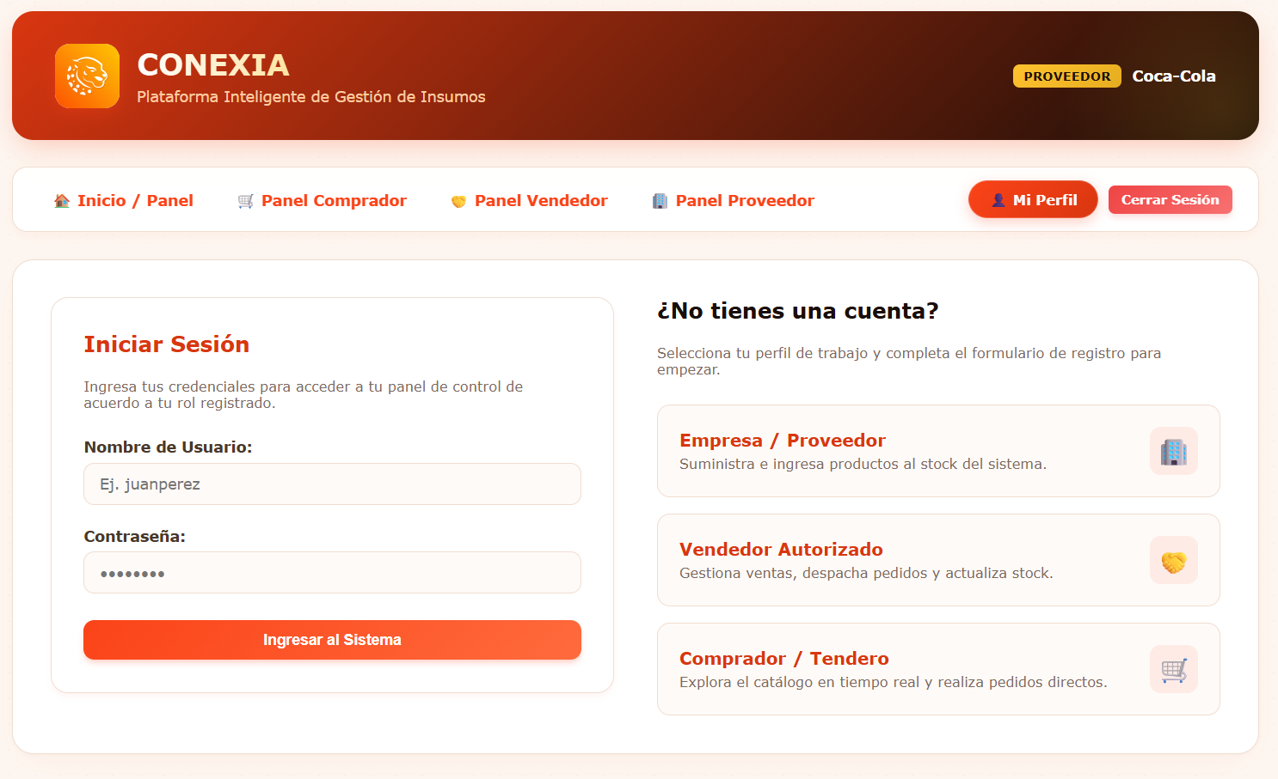
Ilustración 1 Inicio de Sesion/Crear una Cuenta

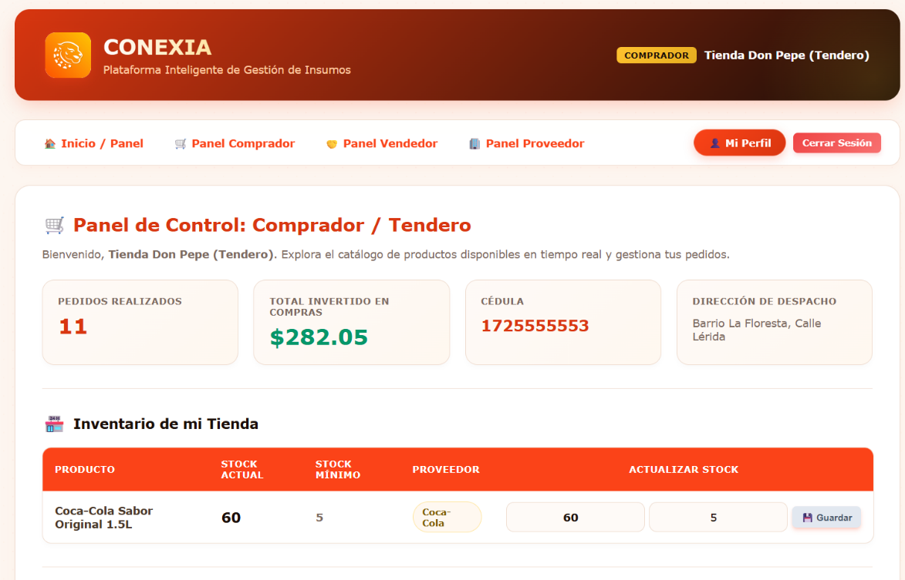
Anexo B. Panel de Comprador

Ilustración 2 Panel de Tendero
Anexo C. Panel de Vendedor
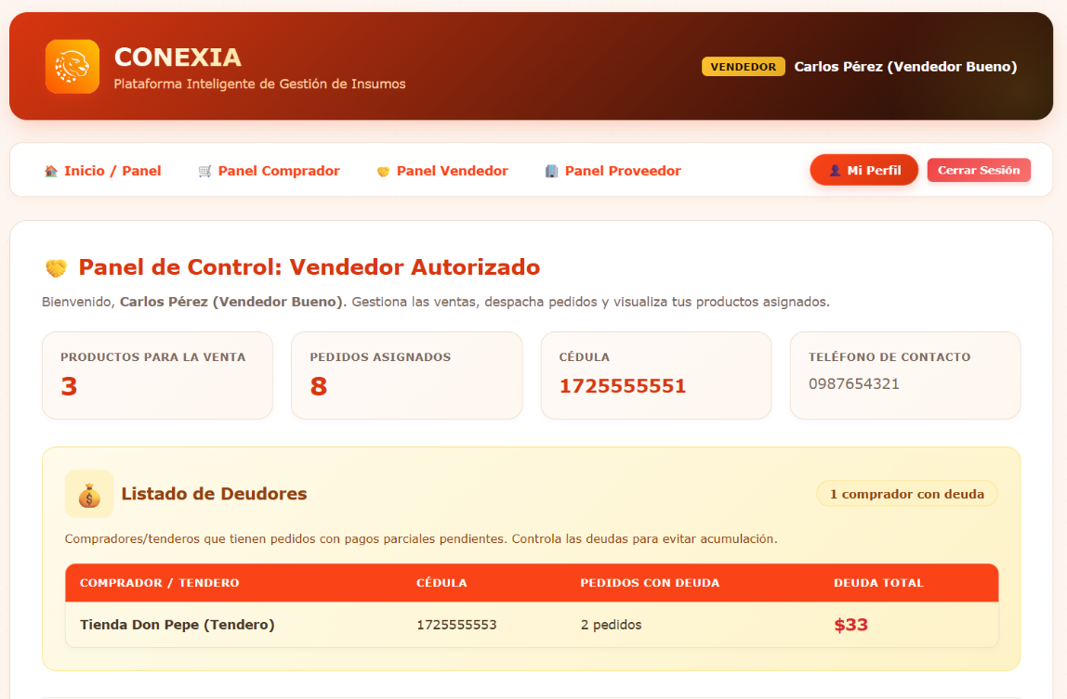

Ilustración 3 Panel de Vendedor
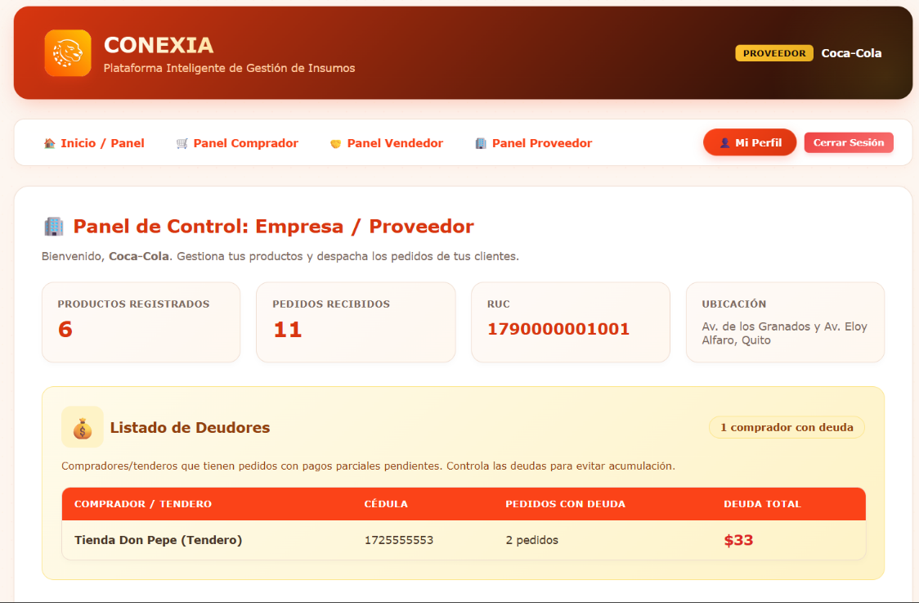
Anexo D. Panel de Proveedor

Ilustración 4 Panel de Proveedor

